材化学院实验室安全检查通报26-27-1-1
2026 年 9月2 日，实设处和实验室管理人员按照《高等学校实验室安全检查项目表》(2026)内容要求，对科研实验室进行了安全检查，发现下述实验室存有违反实验室安全管理规定的行为：
实验室 | 隐患描述 | 隐患照片 | 责任教师 | 整改完成时间/措施
敬德楼C505东 | 无废液记录，卫生脏乱。 | 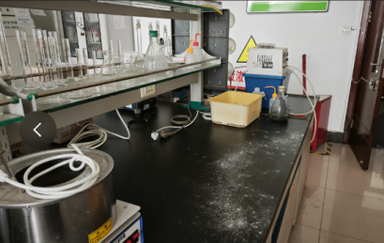 | 卫帅（剩余90分） | 立整立改
格致楼B118 | 试剂过期待报废（含管制类试剂） | 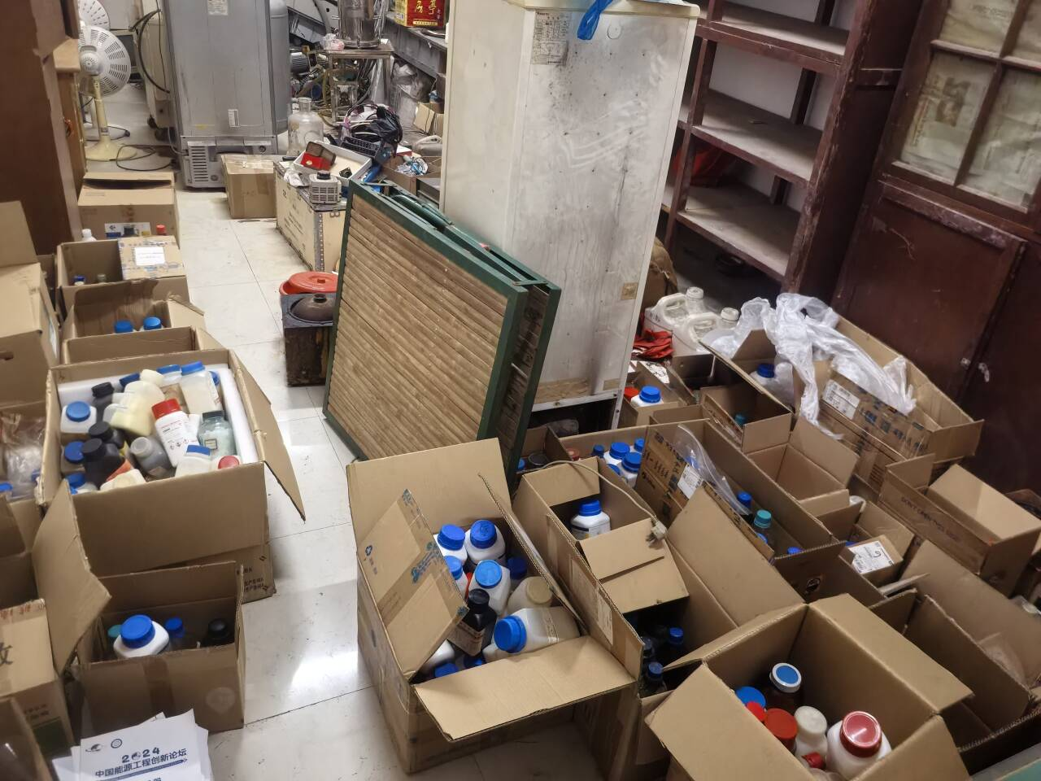 | 王欲晓（剩余90分） | 立整立改
敬德楼C506东 | 试剂柜未及时上锁。 |  | 田林（剩余95分） | 立整立改
敬德楼C507 | 试剂柜未锁；废液记录与实际量不符，卫生脏乱。 | 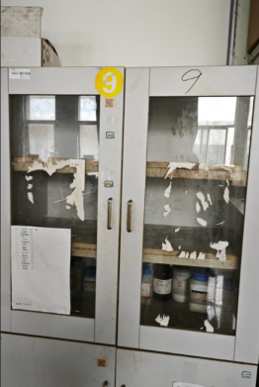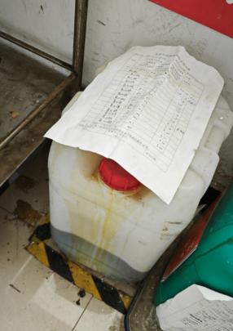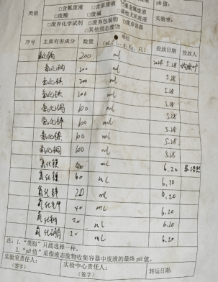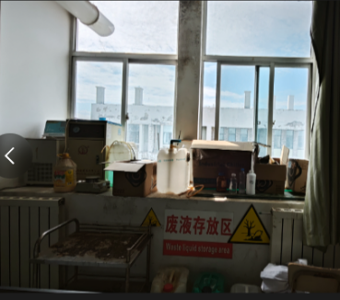 | 董黎明（剩余90分）  黄菊（剩余90分） | 立整立改
共性问题 | 消防器材检查记录未更新。
请各实验室对照上述问题，举一反三，全面排查本实验室安全隐患。

